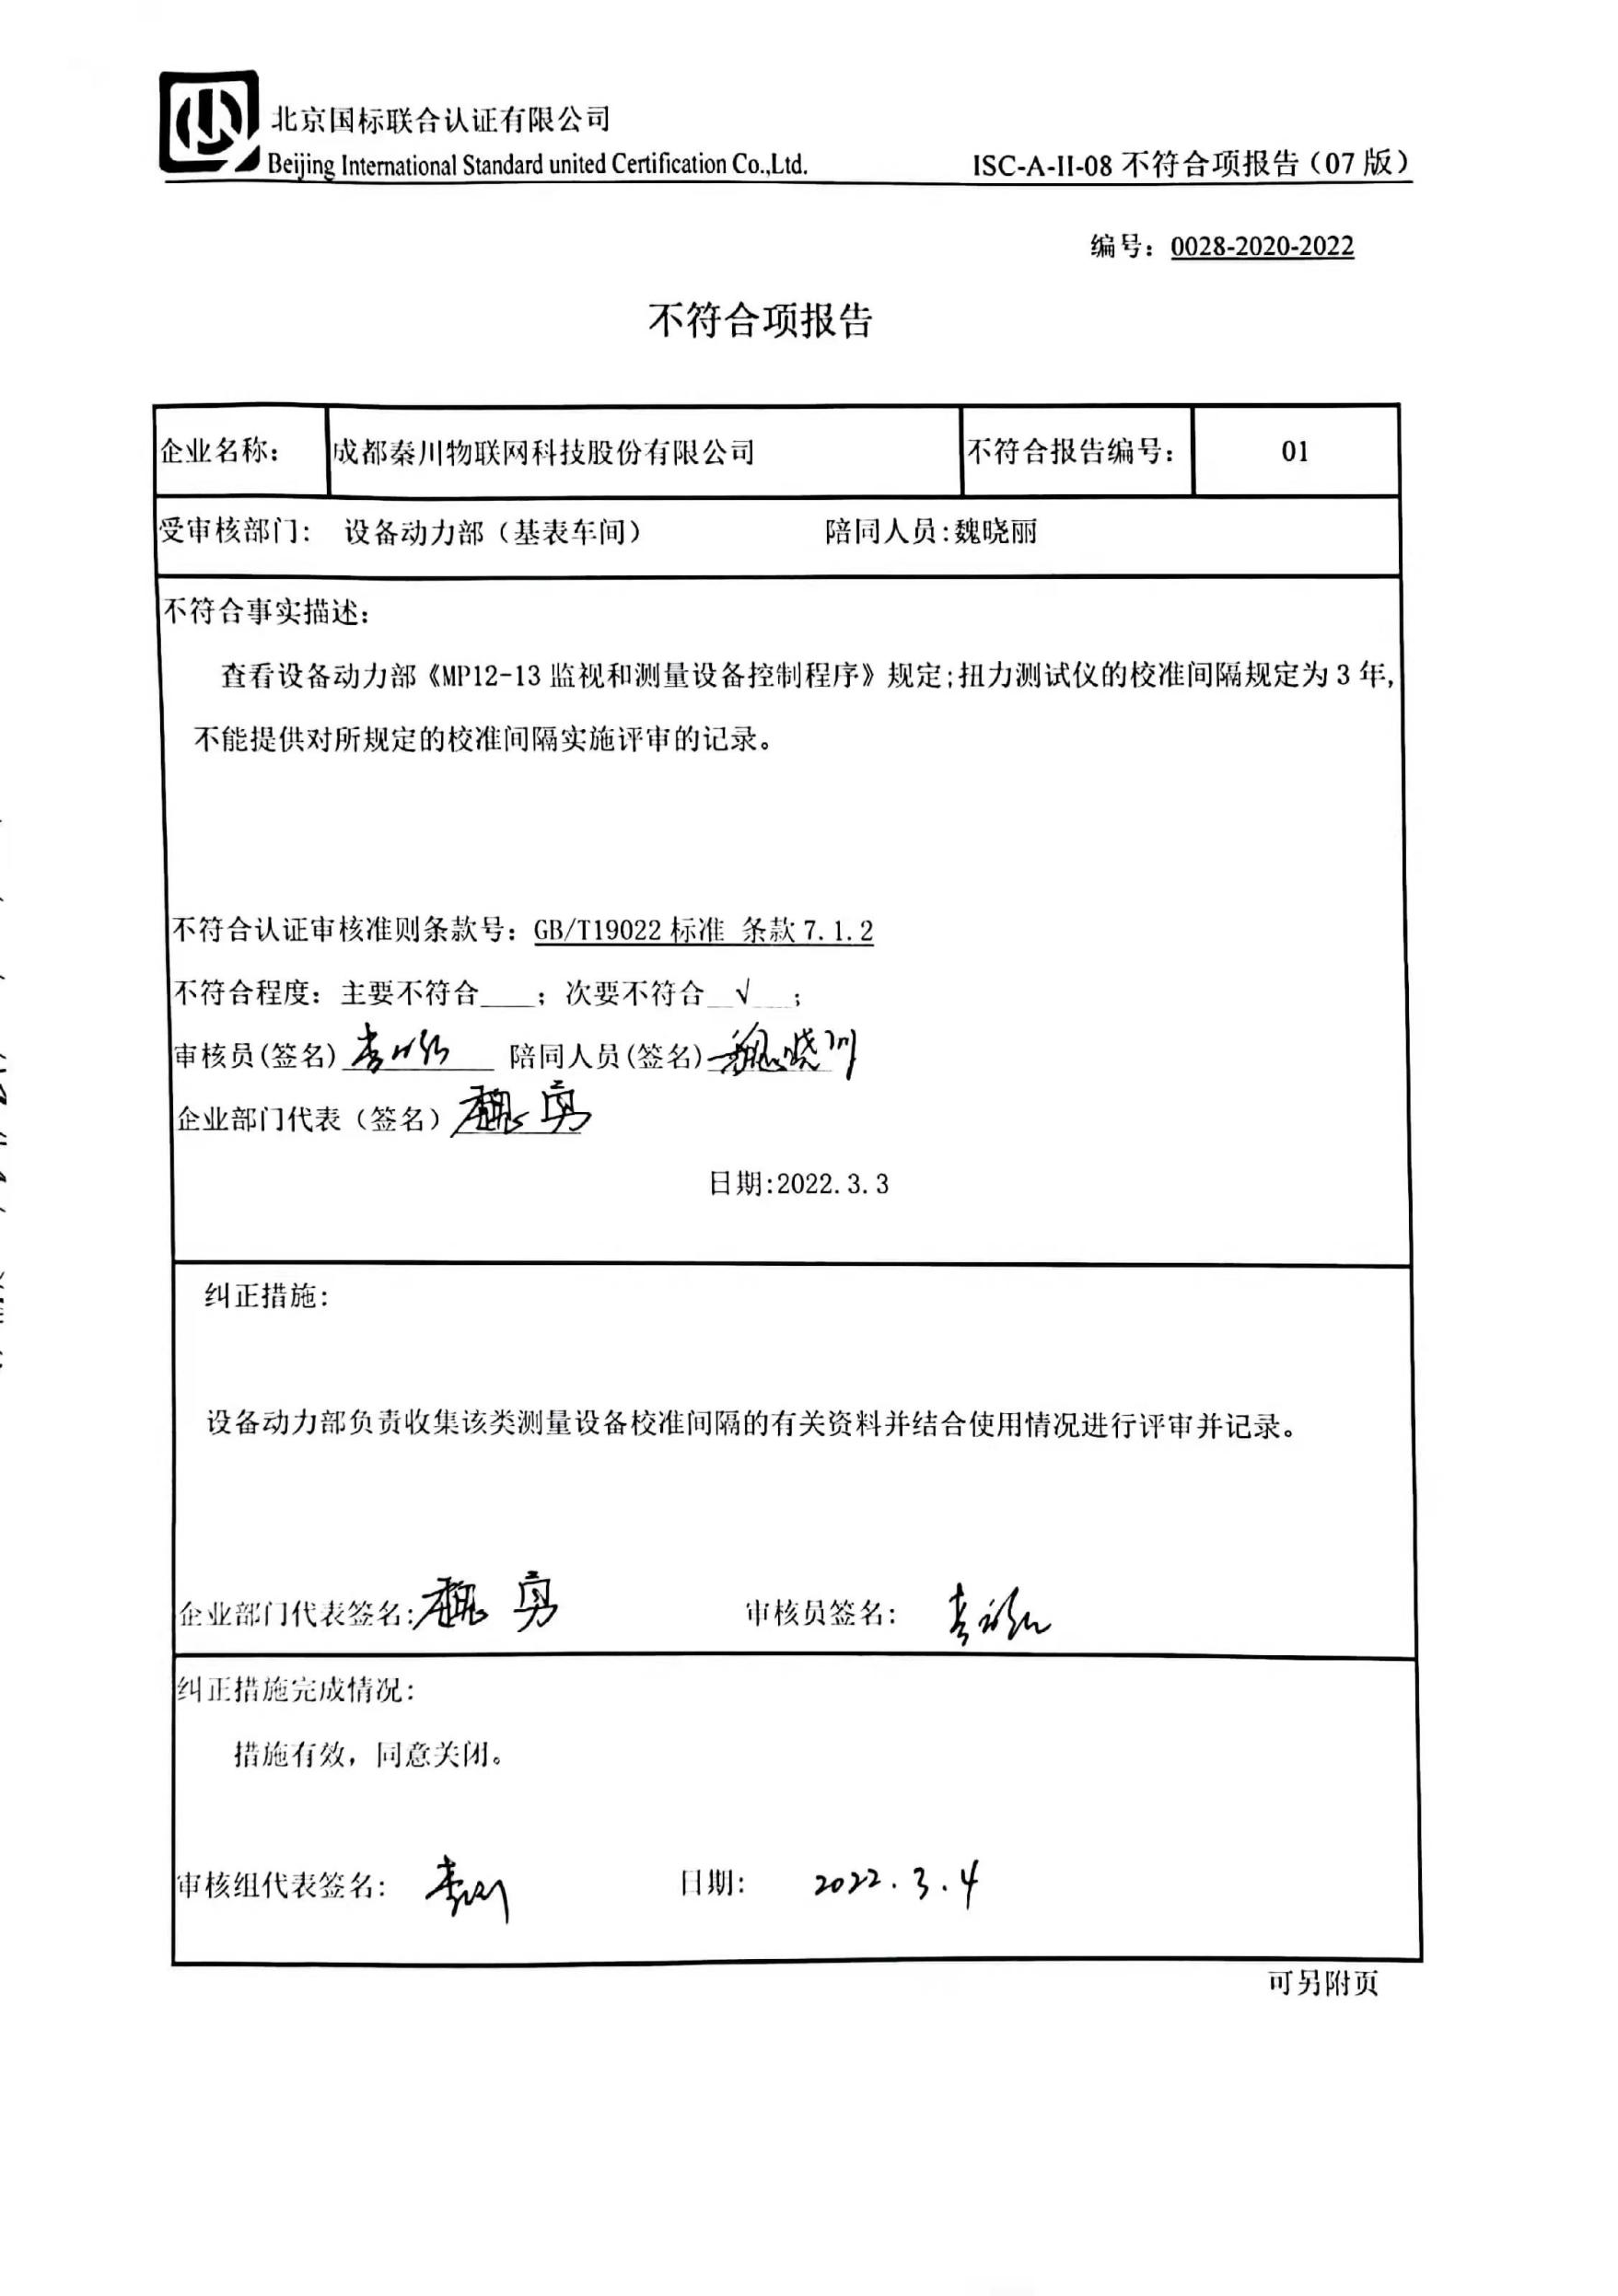编号：0028-2020-2022

**不符合项报告**

|  |  |  |  |
| --- | --- | --- | --- |
| 企业名称： | 成都秦川物联网科技股份有限公司 | 不符合报告编号： | 01 |
| 受审核部门: 设备动力部（基表车间） 陪同人员:魏晓丽 | | | |
| 不符合事实描述：  查看设备动力部《MP12-13监视和测量设备控制程序》规定;扭力测试仪的校准间隔规定为3年,不能提供对所规定的校准间隔实施评审的记录。  不符合认证审核准则条款号：GB/T19022标准 条款7.1.2  不符合程度：主要不符合____；次要不符合__√___；  审核员(签名)___________ 陪同人员(签名)_________  企业部门代表（签名）_________  日期:2022.3.3 | | | |
| 纠正措施:    设备动力部负责收集该类测量设备校准间隔的有关资料并结合使用情况进行评审并记录。  企业部门代表签名: 审核员签名: | | | |
| 纠正措施完成情况:  措施有效，同意关闭。  审核组代表签名: 日期:2022.3.4 | | | |

可另附页